Муниципальное дошкольное образовательное учреждение №47

ЦРР – д/с «Жаворонок»

г. Нерюнгри

Бессонова Лариса Васильевна

музыкальный руководитель.

**Проект по театрализованной деятельности.**

**"Театр и дети".**

*«Недаром дети любят сказку*

*Ведь  сказка тем и хороша,*

*Что в ней счастливую развязку*

*Уже предчувствует душа…»*

В нашем современном, интенсивно меняющемся обществе дети, как и взрослые, подвержены стрессам, что негативно сказывается на их здоровье и развитие, сказывается кризис семилетнего возраста.

В театральной деятельности ребенок раскрепощается, передает свои творческие замыслы, получает удовольствие от деятельности.

Театрализованная деятельность способствует раскрытию личности ребенка, его индивидуальности, творческого потенциала. Ребенок имеет возможность выразить свои чувства, переживания, эмоции, разрешить свои внутренние конфликты.

Театр - один из самых демократичных и доступных видов искусства для детей, связанный с:

- художественным образованием и воспитанием детей;  
- формированием эстетического вкуса;  
- нравственным воспитанием;  
- развитием памяти, воображения, инициативности, речи;  
- развитием коммуникативных качеств;  
- созданием положительного эмоционального настроя, снятием напряженности, решением конфликтных ситуаций через театральную игру.

Поэтому, я считаю, реализация проекта позволяет сделать жизнь наших воспитанников интересной и содержательной, наполненной яркими впечатлениями, интересными делами, радостью творчества.

Приобщить детей к театральному искусству, к театральной деятельности.

Способствовать формированию творческой личности; развивать речь и коммуникативные навыки у детей.

Создать условия для развития творческой активности детей в театральной деятельности, обеспечить условия взаимосвязи с другими видами деятельности в целостном педагогическом процессе.

Расширять представление детей о театре, его видах,

атрибутах, костюмах, декорации.

Создать условия для организации совместной театральной

деятельности детей и взрослых, направленные на сближение детей, родителей и педагогов ДОУ.

Формировать в ДОУ художественно-эстетическую, творчески развивающую предметную среду.

Учить детей налаживать контакты в совместной деятельности.

Развивать эмоциональность и выразительность речи у дошкольников.

Привить детям первичные навыки в области театрального искусства *(использование мимики, жестов, голоса)*

Способствовать формированию эстетического вкуса.

Обеспечивать взаимосвязь с другими видами деятельности: изобразительной, музыкальной, художественной литературой, конструированием.

Приобщать взрослых и детей к театрально-исполнительской деятельности.

Приобщать родителей к театрально-культурной жизни ДОУ.

Для успешной реализации задач проекта необходимо создание соответствующей предметно-развивающей среды:

Мини – сцена с ширмой и микрофоном.

Куклы би-ба-бо.

Плоскостные театры.

Фланелеграф.

Пальчиковые игрушки.

Театр резиновой игрушки.

Театр мягкой игрушки.

Театр марионеток.

Круглая настольная сцена.

Маски.

Костюмерная с большим зеркалом.

Уголок ряжения.

Театр рукавичек.

Теневой театр.

Книги-раскладушки.

Музыкальные инструменты *(шумовые, ударные, клавишные, духовые, струнные).*

Атрибуты для танцевальных импровизаций.

**1 этап.**

***Подготовительный.***

Содержание:

1. Разработка плана работы по реализации проекта.

2. Пополнение развивающей среды *(дидактические игры по театрализованной деятельности; выставка разных видов театра; выставка художественной литературы и др.)*

3. Создание в группе театрализованного уголка.

4. Беседы с родителями, консультации по театрализованной деятельности, анкетирование родителей с целью выявить отношения родителей к театрализованной деятельности.

**2 этап.**

***Основной.***

Содержание:

1.Посещение и просмотр кукольных спектаклей в своем детском саду, организованных музыкальным руководителем, воспитателями.

2.Чтение русских народных сказок и народов мира: беседы по содержанию сказок.

3. Рассматривание иллюстраций, картин к сказкам.

4.Отгадывание загадок о персонажах из сказок, о животных.

5. Обыгрывание игр, потешек, мини-сценок с детьми.

6.Знакомство с разными видами театра: кукольным, пальчиковым, настольным.

**3 этап.**

***Заключительный.***

Показ драматизации сказки: "Царевна Льдинка", "Сказка про паучка", кукольный театр "Как Тяпа научился лаять", развлечение "День Воды", театрально - цирковое представление "Под куполом цирка".

**Участники проекта:**

Воспитанники группы.

Воспитатели группы.

Родители детей группы.

Музыкальный руководитель.

***Ожидаемые результаты:***

Развитие ребёнка по всем направлениям образовательных областей.

Значительное расширение представлений  детей о театральной культуре.

Создание предметной среды, способствующей развитию у детей  театральной культуры.

***Формы работы:***

организация обучающих,  развивающих и творческих занятий;

организация совместных с родителями мероприятий;

организация театральных вечеров *(показ сказок и представлений);*

организация посещений культурных мероприятий *(старшая группа).*

***Формы работы с родителями:***

Совместное изготовление игрушек и пособий для  организации предметно-развивающей среды.

Привлечение родителей к проведению совместных мероприятий.

Открытые показы занятий и театральных представлений.

Консультирование родителей по ведущим и текущим вопросам.

**Структура проекта:**

Тип проекта – творческий, игровой.

По числу детей – групповой.

По продолжительности – краткосрочный (сентябрь - апрель)

Проект состоит из двух разделов, соответствующего возрастным периодам дошкольного детства (от 5-6 лет, от 6-7 лет). В проекте выделяются два типа задач:

*Первый тип* – это воспитательные задачи, которые направлены на развитие эмоциональности, интеллектуальной и коммуникативной компетенций, средствами театра.

*Второй тип* – это образовательные задачи, которые связаны с развитием артистизма.

Проект включает в себя следующие виды творческой деятельности:

- Игровое творчество;

- Песенное творчество;

- Музыкально - ритмические движения;

- Игра на детских музыкальных инструментах;

- Основы кукловождения;

- Основы актерского мастерства;

- Основы кукольного театра;

- Драматизации.

Песенное творчество, игра на детских музыкальных инструментах, танцевальное творчество, праздники, досуги планируются и проводятся совместно с музыкальным руководителем на музыкальных занятиях, индивидуальных занятиях, и в свободное время.

***Работа с воспитанниками.***

В основе проекта идея формирования заинтересованности детей в потребности заниматься театральной деятельностью не только с педагогом, но и самостоятельно в свободное время.  
Ведущая идея – не навреди.  
Задача:

Развитие духовно-богатой личности ребенка, как активного участника проекта.

Создание благоприятных условий для саморазвития ребенка, чтобы в мире, насыщенном информацией, новыми технологиями ребенок не потерял способность познать мир умом и сердцем, выражая свое отношение к добру и злу, мог познать радость творчества.

Формы работы с детьми:  
- образовательная деятельность;  
- показ спектаклей, драматизация сказок;  
- презентации разных видов театра;  
- выставки.

Методы и приемы:  
- творческая деятельность (игровое творчество, песенное, танцевальное, импровизация на детских музыкальных инструментах);  
- экспериментирование;  
- сочинения сказок;  
- игры-драматизации;  
- беседы после просмотра спектаклей;  
- упражнения для эмоционального развития детей;  
- коррекционно-развивающие игры;  
- упражнения по дикции;  
- упражнения на развитие мимики, детской пластики;  
- репетиции и обыгрывание сказок и инсценировок.  
Использование разнообразных средств: театральные уголки в группах, разнообразные виды театров, костюмы, декорации, фонотека, детские музыкальные инструменты, наглядные иллюстрации.

***Работа с воспитателями.***Ведущая идея – активное вовлечение воспитателей в творческий процесс развития театральной деятельности в детском саду.  
Задача:

Привлекать к совместной деятельности по развитию театрализованной деятельности в детском саду, сделать их своими союзниками в своей работе.  
Формы взаимодействия работы с воспитателями:  
- консультации;  
- помощь в организации предметно-развивающей среды;  
- совместная деятельность;  
- выставки;  
- работа с учебными наглядными пособиями;  
- индивидуальная работа;  
- праздники и развлечения.

***Работа с родителями:***Ведущая идея – активное вовлечение родителей в творческий процесс развития театральной деятельности детей.  
Задача:

Заинтересовать родителей перспективами развития театральной деятельности детей, вовлечь их в жизнь детского сада, сделать их союзниками в своей работе.  
Формы взаимодействия работы с родителями:  
- индивидуальные беседы;  
- совместная деятельность;  
- посещение театра;- выставки;  
- помощь в изготовлении костюмов и декораций.

**Оценка результатов театрально-игровой деятельности оценивается по следующим направлениям:**

Этюдный тренаж (мастерство актёра)

Дикция (потешки, скороговорки, чистоговорки).

Жесты (этюды на выразительность жеста в том числе «Расскажи стихи руками»).

Мимика (этюды на выражение основных эмоций и воспроизведение отдельных черт характера).

Движения (этюды с музыкальным сопровождением).

Игры – драматизации

Желание участвовать в играх-драматизациях;

Умение общаться с партнёром;

Способность импровизировать при создании образа.

Этюды с куклами

Желание играть с куклой;

Умение управлять ею;

Способность импровизировать с куклой.

Кукольные спектакли

Желание участвовать в спектаклях;

Умение общаться с партнёром используя куклы театра;

Способность создавать образ с помощью кукол театра.

***Мониторинг выполнения задач проекта «Театр и дети»***

***(оценка педагога)***

***Критерии оценки:***

1. В группе созданы условия для развития творческой активности детей в театрализованной деятельности:

- поощряется исполнительское творчество детей *(дети исполняют различные роли в театральных постановках и спектаклях, выразительно читают текстовый материал на занятиях, утренниках);*

- дети спокойно и раскрепощённо держатся при выступлении перед взрослыми и сверстниками. Обеспечивается активное участие каждого ребёнка в спектаклях и других выступлениях;

- дети активно используют для импровизации средства мимики и пантомимики;

- различают различные переживания и эмоциональное состояние персонажей;

- дети самостоятельно выбирают средства для импровизации и самовыражения.

2. В группе созданы условия для приобщения детей к театральной культуре:

- предметно-развивающая среда организована с учётом активного приобщения детей к театральной культуре *(имеется сцена, занавес, костюмерная и т д);*

- на музыкальных занятиях педагог показывает слайды и видеофильмы о театре и театральных постановках, имеется демонстрационный материал по изучению театральных жанров;

- в группе имеются различные виды театра: би-ба-бо, пальчиковый, теневой, настольный, кукольный, и т д.

3. Педагог обеспечивает условия для взаимосвязи театрализованной и других видов деятельности в педагогическом процессе:

- используются игры-драматизации на занятиях по развитию речи и музыкальных занятиях;

- игры-драматизации используются при чтении художественной литературы;

4. Созданы условия для совместных мероприятий по театрализованной деятельности детей и взрослых:

- проводятся совместные спектакли с участием детей, педагогов, родителей;

- организуются выступления перед малышами.

**Реализация проекта:**

**Русская народная сказка «Гуси - Лебеди»**



**Ведущий.**

Жили-были батюшка и матушка, были у них замечательные дети Машенька и Ванечка.  
*Звучит музыка, летят гуси - лебеди.*

Гуси-лебеди летят,  
Всё узнать они хотят,  
Высоко они летят  
И на Ванечку глядят.  
*Из домика выходит батюшка, матушка, Машенька, подходят к Ванечке.*  
**Батюшка:**  
Мы на ярмарку поедем,  
Вам подарки привезем!  
**Матушка:**  
Вы друг друга берегите,  
Никуда не уходите!  
**Машенька:**  
С Ваней стану я играть!  
Мы вас будем дома ждать.  
*Родители прощаются и уходят. Под музыку выбегает подружка.*  
**Подружки:**  
Маша, Маша!  
Пойдем-ка играть!  
Песни петь, задорно плясать.  
*Исполняют песню.*

**Песня «Гармошка».**  
*По окончании танца под музыку гуси-лебеди, берут Ваню за руки и «улетают» с ним.*  
**Машенька:**  
Разошлись мои подружки,

Разошлись мои друзья.

Буду с Ваней я играть,

Маму с папой поджидать.(*смотрит по сторонам)*  
Ваня! Ваня! Отзовись!  
Где ты, братик, покажись!  
**Ведущий:**

Выбежала Машенька в чисто поле.  
Видит, унесли гуси-лебеди братца.  
Маша Ваню не нашла.  
По дорожке побрела… *(уходит за ёлку)*  
*Звучит музыка. Появляется избушка на курьих ножках. Баба-яга выглядывает из окна избушки и наконец, появляется.*  
**Баба-яга:**  
У Бабуси, у Ягуси

Нет подруг и нет друзей.  
И по этой по причине  
Завела себе гусей.  
Гуси-лебеди летите!  
Мне Ванюшку принесите!  
Будет у меня он жить!  
Мне, Яге, будет служить!

*(Появляются гуси)*  
Где Ванюшка? Принесли?

**Гуси.**

Ты, Ягуся, подожди,

Нас пока не торопи.

Проиграть с тобой хотим.

Всех детей развеселим.

*Проводится игра.*

**Игра с Б.Я.**

**Б.Я.**  
Кыш! Пошли, пошли, пошли.  
*(Прогоняет детей. Баба яга подходит к Ване)*  
Ну-ка, Ваня, покажись!  
Ну-ка Ваня, покружись!  
Здесь теперь ты будешь жить,  
Мне, Яге, будешь служить!  
Можешь в шишки поиграть,  
Я устала – пойду спать.  
*(Уходит в избушку.)*  
**Ведущий:**

И ушла Яга на печь,  
Ваня сел ее стеречь…  
Только страшно очень Ване.  
Мы об этом знаем с вами….  
Он пошел в волшебный лес.  
Лес этот чудо – из чудес.

Вот и гномик –раз…, два…, три….

Веселятся от души!

Песню гномики поют,

Очень весело живут!

*Исполняют песню.*

**Песня «Весёлый гном».**  
*(Ваня идет между деревьями)*

**Ванюша:**

Вот грибочки вижу я,

Все они – одна семья.

*Грибы исполняют танец.*

**Танец Грибов.**

**Ванюшка:**  
Машенька, Машенька!  
Ты меня найди!  
Машенька, Машенька!  
Ты меня спаси!  
Не хочу в лесу я жить!  
Не хочу Яге служить!  
*(Выбегает Маша.)*  
**Машенька:**  
Я спасу тебя, Ванюша.  
Только ты меня послушай:  
Надо быстро нам бежать.  
Может нас Яга догнать!  
*(Маша и Ваня бегут.)*  
*(Под музыку появляются гуси-лебеди.)*  
**Гуси:**  
Га-га-га, га-га-га!  
Не уйдете вы от нас!  
Все равно поймаем вас!  
Га-га-га! Ге-ге-ге!

Служим бабушке Яге!

И живём, не тужим,

И с музыкою дружим!

Эй, ребята, выходите

И нам скорее помогите.

**Оркестр «Два весёлых гуся».**

**Ведущая:**

По опушке реченька  
Синяя течет.  
По дорожке Маша с  
Ванечкой идет.

*Исполняют танец.* **Танец речек.**  
**Маша и Ваня** *(просят у речки)*:  
Гуси-лебеди летят,  
Нас поймать они хотя.  
Просим, речка, помоги,  
От гусей убереги!  
**Речка:**  
Молочко мое попейте.  
И поешьте киселя.  
И тогда, мои друзья,  
От гусей спасу вас я.  
*Дети прячутся под ткань.*  
**Ведущий:**  
Речка спрятала их  
Под крутой бережок.  
*Под музыку летят гуси-лебеди.*

Гуси-лебеди мимо пролетели  
Машу с Ваней не увидели.  
*(Маша и Ваня идут дальше. Стоит яблоня.)*  
**Ведущий:**  
На опушке яблонька стоит.  
Дети по дорожке к яблоньке идут.

*Исполняют танец.*  
 **Танец Яблонек**  
**Маша и Ваня:**  
Гуси-лебеди летят,  
Нас поймать они хотя.  
Просим, яблонька, помоги,  
От гусей убереги!  
**Яблоня:**  
Съешьте яблочек моих,  
И укрою вас двоих.  
Веточки я опущу,  
От гусей вас защищу!  
*Дети прячутся за яблоню.*  
**Ведущий:**  
Яблоня заслонила ветками,  
Прикрыла листочками.  
*Под музыку пролетают гуси – лебеди.*

Гуси-лебеди мимо пролетели.  
Машу с Ваней не увидали.  
Маша и Ваня идут дальше…  
*Стоит печка.*  
Печка, ух, стоит.  
Из печки дым валит.  
А в печи, а в печи.  
Пироги горячи.

*Исполняют песню.*  
 **Песня «Русская печка».**

**Маша и Ваня:**  
Гуси-лебеди летят,  
Нас поймать они хотя.  
Просим, печка, помоги,  
От гусей убереги!  
**Печка:**  
Пирожного отведайте,  
Плюшкой отобедайте.  
И тогда мои друзья,  
От гусей спасу вас я.  
*Дети прячутся за печку.*  
**Ведущий:**  
И печка спрятала детей.  
*Гуси-лебеди под музыку летят.*

А гуси-лебеди покружились, покружились,  
Да так ни с чем и вернулись к Бабе Яге.  
*Звучит музыка дома.*  
А Машенька с Ваней вернулись домой.  
*(Выходят родители с корзиной подарков)*  
**Матушка и батюшка:**  
Мы с ярмарки пришли  
Вам подарки принесли!!!  
*(Ваня с Машей бегут к родителям, обнимаются.)*  
**Ведущая:**

Сказка – ложь, да в ней намек! Добрым молодцам урок!  
*Все дети выходят на поклон, затем возвращаются на стулья.*  
*Дети зовут Деда Мороза, звучит музыка, входят Дед Мороз и Снегурка, дети встают и танцем возле стульев встречают деда Мороза. Музыка закончилась, дети садятся на стулья.*

**Подарок для Солнышко.**

***Кукольный театр для детей ДОУ.***

*Звучит музыка. Появляется Аленка.*

**Аленка.**

Какой сегодня чудесный, весенний денёк……..

А вот интересно, где живёт солнышко?………

*Уходит за домик, звучит песня. Летают птички. По окончании из –за домика выходит Алёнка..*

**Аленка.**

Вот и готова, какая красивая подушечка получилась…..

*Звучит музыка, идёт по кругу. Алёнка подходит к дереву.*

**Аленка.**

Вот и лес, солнышко не видно…….

*Звучит музыка. Появляется Медведь*

**Медведь.**

Кто тут кричит………………………………………………………………

**Алёнка.**

Ой, медвежонок………………………………………………………………

**Медведь**.

Здесь я живу…………………………………………………………………

**Аленка.**

Посмотри, медвежонок…………………………………………………..

**Медведь**.

И правда, весною пахнет…………………………………………………

**Аленка.**

Это подарок Солнышку…………………………………………………..

**Медведь**.

Солнышко за лесом живёт…………………………………………………

**Аленка.**

Спасибо тебе, Медвежонок.

*Медведь уходит. Звучит музыка. Аленка идёт по кругу. Подходит к дереву.*

**Аленка.**

Где же солнышко…………………………………………………………

*Звучит музыка. Появляется Зайка.*

**Зайка.**

Ой, кто здесь?...................................................

**Аленка.**

Не бойся, трусишка……………………………………………………………….

**Зайка.**

Морковку или капустку?

**Аленка.**

Неет, красивую, мягкую подушку………………………………..

**Зайка.**

Ха, так давай мне её скорее.

**Аленка.**

Заинька, не могу……………………………….

**Зайка.**

Так я и есть солнышко………………………………………………..

**Аленка.**

Нет, это подарок настоящему Солнышко…………………………….

**Зайка.**

А его здесь нет…….*(Заяц уходит)*

*Звучит музыка. Появляется Лиса. Поёт.*

**Лиса.**

Я Лисичка, я сестричка……………………….

**Аленка.**

Здравствуй, Лисичка…………………………………

**Лиса.**

Хм, а зачем тебе Солнышко?

**Аленка.**

Я ему подарок несу.

**Лиса.**

Ах, какая красивая подушечка………………………………

**Аленка.**

Нет, Лисичка, не могу……………………………………….

**Лиса.**

Ну ладно. А к Солнышку идти, вот по той тропинке…………………

**Аленка.**

Спасибо, Лисичка.

*Звучит музыка. Алёнка идёт. Оставляет подушечку около дерева.*

**Аленка.**

Ой, что это………………………………………………………………..

*Звучит голос вороны. Появляется Ворона.*

**Ворона.**

Кар – кар – кар, что это тут лежит……………………………………………..

*Забирает подушечку и улетает. Звучит музыка. Появляется Алёнка.*

**Аленка.**

Ах, а где же моя подушечка…………………………………………………..

*Появляется Зайка.*

**Зайка.**

Что такое?........................

**Аленка.**

Да, Зайчик, это я……………………………………………………………..

**Зайка.**

Не знаю, но кажется догадываюсь……………………………………………

**Аленка.**

Зайка, пойдём скорее к ней……………………………….

**Зайка.**

Я не трус, но я Ворону немножечко боюсь………….

**Аленка**

Не бойся, Заинька…………

*Звучит музыка. Идут. Подходят к дереву.*

**Зайка.**

Вот, на этом большом дереве живёт Ворона.

**Алёнка.**

Зайка, давай её позовём……………….

**Ворона.**

Кар – кар – кар, кто тут раскричался?.........................................

**Зайка.**

Но ведь это не твоя подушка, а Алёнкина.

**Ворона.**

Кар – кар – кар. Ишь, чего выдумали, а чем докажите?

*Звучит музыка. Появляется Лиса.*

**Лиса.**

Что за шум?

**Алёнка.**

Лисичка, пока я цветочками весенними любовалась……………..

**Лиса.**

Как тебе не стыдно, Ворона……………………………………..

**Ворона.**

Все равно не отдам………………………………………………

**Лиса.**

Значит, ты не хочешь отдать по – хорошему……………………

*Зайка убегает. Звучит музыка. Появляется Мишка.*

**Мишка.**

Что у вас тут за беда случилась?.........................................

**Лиса.**

Да вот, Ворона подушку у Алёнки утащила………………

**Мишка.**

Опять, эта Ворона озарует……………………………………………………..

**Ворона.**

Хм, сейчас, разбежалась……………………..

**Мишка.**

Последний раз прошу……………………..

**Ворона.**

И не подумаю…………………….

**Мишка.**

Ну, тогда пеняй на себя……….

**Ворона.**

Чего это ты задумал, косолапый?

**Мишка.**

А вот, сейчас увидишь………………………………………………………

*Звучит музыка. Лисичка, Зайка, Алёнка, Медведь, качают дерево.*

**Ворона.**

Ой, батюшки, карауул………..*(улетает)*

*Подушка в руках у Мишки.*

**Мишка.**

Ну вот, Алёнка, твоя подушка.

**Алёнка.**

Спасибо вам, мои лесные друзья……………….

**Лиса.**

И ещё поможем………………………

*Звучит музыка. Все идут по кругу к домику.*

**Заяц.**

Ну вот и конец света…………………………………………………………

*Зовут Солнышко. Звучит музыка. Появляется солнышко.*

**Солнышко.**

Я Солнышко в небе……………………………………………………………

*Все кричат УРА*………

**Алёнка.**

Здравствуй, Солнышко………………………………………

**Солнышко.**

Большое спасибо, тебе, Алёнка……………………………………………

*Звучит песня. Все танцуют.*

**Солнышко.**

Ну а теперь, этой сказочке конец…….

**Все герои.**

А кто смотрел и слушал – МОЛОДЕЦ.

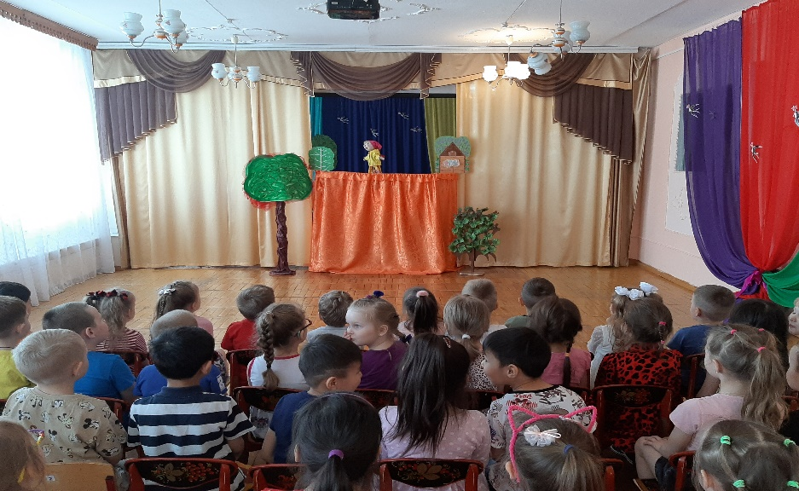

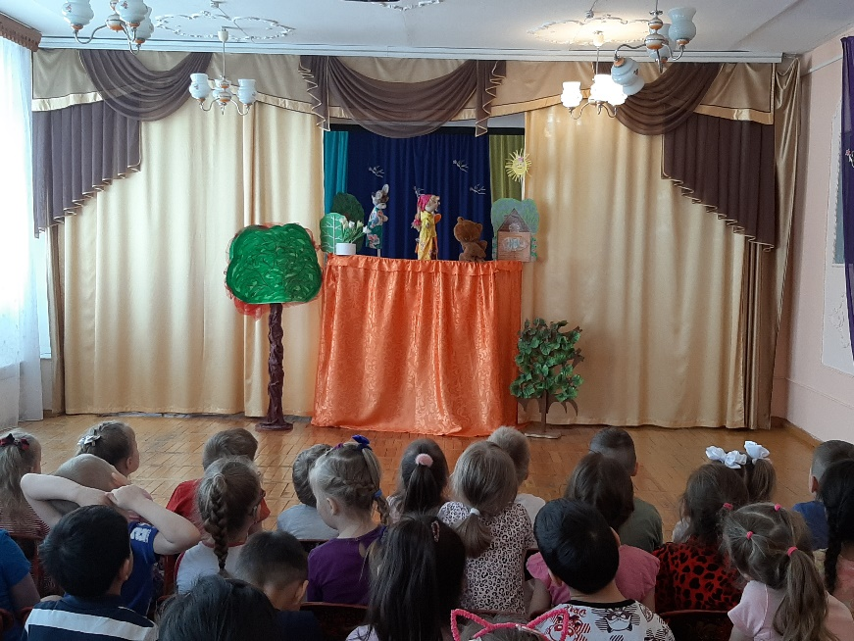

**Кукольный спектакль «Кто самый красивый»**

Ход спектакля:

Лесная поляна. Звучит музыка. Из двери, на которой написано «Парикмахерская», выходит Белка. У неѐ модная причѐска, на шее бусы из еловых шишек.

Из дверей напротив, где написано «Лесное ателье», выходит Лиса. На Лисе – красивое платье с кружевами, длинные перчатки.

**Белка.** Ой, какая ты нарядная, Лисонька!

**Лиса.** И ты, Белочка, просто загляденье!

**Белка.** Это ещѐ что! Меня скоро в кино сниматься пригласят, в главной роли. Ты только послушай, какую я песенку для кинофильма сочинила.

**Песенка Белки**

**Лиса.** Подумаешь, на конфетах…Подумаешь, в кино… И меня по телевизору показывали. И вообще, самая красивая в лесу – это я! Кому нужна твоя песенка? Вот послушай мою песенку.

**Романс Лисы**

*На поляне появляется Ёж и поѐт песню «Маленький ѐжик*».

**Песня Ёжика**

**Лиса**. Серый Ёж, колючий Ёж, ты давно в лесу живѐшь,

**Белка.** Ты ответь нам поскорей, кто красивей всех зверей?

**Белка.** Я?

**Лиса.** Или я?

**Ёж.**

Кто красивей? *(разглядывает обеих со всех сторон)* Да обе вы, по-моему, не очень-то красивые. Какая же в звере красота, если на нѐм иголок нет? Они и в беде выручат, и в работе помогут. Хочешь Лисонька, я тебе иголку подарю? Учись шить-вышивать.

**Лиса.** Иголку? Да об неѐ все перчатки порвѐшь.

**Ёж.** А тебе, Белочка, не нужна иголка?

**Белка.** Вот ещѐ, поцарапаюсь вся – и не снимусь в кино, в главной роли.

**Ёж.** Как хотите, дело хозяйское. Тогда решайте сами, кто из вас красивей. А мне добавить больше нечего, да и некогда: дела ждут *(ѐж уходит).*

**Лиса.** Это, Белочка, он просто на мои серѐжки внимания не обратил.

**Белка.** Да нет, Лисонька! Это он просто мой маникюр не заметил.

*На поляне появляется Медведь и поѐт песню.*

**Песня Медведя**

**Белка.** Рассуди ты нас, Медведь, нам по - честному ответь.

**Лиса**. Ты ответь нам поскорей, кто красивей всех зверей?

**Медв.** Красивей? *(задумывается*) Видите, на дороге коряга лежит?

**Обе.** Видим.

**Медв.** А ну-ка, Белка, убери еѐ, чтобы не мешала.

**Белка**. *(пробует поднять)* Вот ещѐ поднимать… Так и маникюр облезет.

**Медв.** Та-ак. А ты, Лисонька, попробуй.

**Лиса.** *(пробует поднять)* Да ну… Так и кружева перепачкать недолго.

**Медв.** Эх вы, не можете*.(отбрасывает корягу в сторону).* Неумехи… Только тот и красив, кто силѐн! Поняли? *(Медведь уходит).*

**Белка.** Ох, надо бы мне к еловым шишкам добавить ещѐ и сосновых.

**Лиса.** А мне пришить колокольчики вместо пуговок.

*Входит Зайка-журналист с журналом, фотоаппаратом и поѐт песню.*

**Песенка Зайца-журналиста**

**Зайка.**

1. Я зайка-непоседа, я зайка-журналист.

Пишу статьи в газеты и в журнал «Капустный лист».

А если б не писал я про волка и лису,

В лесу бы жили звери все и вправду как в лесу.

1. И пусть, как ни печально, зовут меня «косой».

Я зверь принципиальный, я честный и прямой.

В своей лесной газете всю правду говорю.

Ни на кого на свете я косо не смотрю!

**Лиса.** Зайка, зайка рассуди, ты по-честному скажи.

**Белка.** Ты ответь нам поскорей, кто красивей всех зверей?

**Заяц**. Уж если о красоте говорить, так взгляните на меня. Серый цвет всегда моден. Это цвет чистоты. Знаете, сколько времени я трачу на свой имидж?! Утром, проснувшись, умоюсь ключевой водой, сбегаю на опушку, навещу подружку, и на пенѐк! От ветра, от пыли прячу каждую шерстинку. Поэтому шѐрстка моя гладкая, а хвостик пушистый.

**Лиса.** Ой-ой-ой! Подумаешь, серая шубка, пушистый хвост.

**Белка.** А у тебя есть маникюр?

**Зайка.** А мне это ни к чему. Меня за белизну обожают. За мой тулупчик заячий да пушистые рукавички.

*Звучит «РЭП», бежит Волк.*

**Волк.** Ой, привет, красотки!

**Обе.** Это обо мне!

**Волк**. Да это так, к слову. А вам чему гордиться? Нынче я звезда подиума. Мода – то в мужскую сторону повернулась, теперь красивые и сильные модели.

**Л.Б.З.** Ты, фотомодель?! Что ты, серый, можешь показать?

*Заяц с фотоаппаратом снимает со всех сторон.*

**Песня Волка**

**Волк.**

Серые костюмы нынче в моде,

Джинсовые куртки популярны, вроде,

Стройная фигура у меня, все знают,

Модельеры любят меня и приглашают.

Я с собой хорош! Силѐн я и пригож.

По утрам с зарёй встаю, тренируюсь и пою.

**Лиса.** Это он мой заграничный фасон не заметил.

**Белка.** Нет, в завитках пушистый мех он не приметил.

*Летит ворона, оббегает Лису и Белку и поѐт песню.*

**Песня Вороны**

**Ворона.**

И что вы хвастаетесь? Кто может сравниться с моей красотой? Нигде на Земле не найдёте такой.

Я лёгкая, славная и хороша,

И всё, что найду, принимает душа.

*На поляне появляется Катя.*

**Катя.** Здравствуйте, подруженьки!

**Обе.** Здравствуй, Катя!

**Лиса.** Мы тут с Белочкой…

**Катя.** Знаю, знаю, о чём вы у меня спросить хотите. Встретили зверюшки моего дедушку, лесника, рассказали ему о вашем споре, а он мне. Мы с ним так решили: пусть вас рассудят волшебные лукошки.

**Обе.** Как это волшебные?

**Катя.** Узнаете…На, тебе, Белочка, жёлтое лукошко. Набери-ка ты в него орехов. А вот тебе, Лисонька, красное лукошко – для ягод. Сумеете набрать полные лукошки – тогда и ответ получите. Собирайте, а я вам песенку спою.

**Песенка Кати на мелодию «Частушки»**

Солнце светит в росе, на работу встали все.

Те, кто не ленивые – самые красивые.

Солнце высушит росу, все работают в лесу.

Те, кто не ленивые – самые красивые.

Все с поляночек в лесу, грибы-ягоды несут.

Те, кто не ленивые – самые красивые.

Никогда не устают, потому что любят труд.

Те, кто не ленивые – самые красивые.

От зари и до зари все в работе, посмотри:

Те, кто не ленивые – самые красивые.

Солнце сядет за бугор – запоёт наш дружный хор.

Те, кто не ленивые – самые красивые.

*На поляну выходят Лиса и Белка без завивки и украшений, а Лиса без перчатки.*

**Катя.** *(заглядывает в лукошки)* Вот это молодцы! Полные лукошки и грибов и ягод набрали. А перепачкались-то как! Красота, загляденье! Я вам теперь и без волшебных лукошек скажу, что вы обе красавицы.

**Лиса.** А что же нам Медведь говорил?

**Белка.** А что же нам Ёж говорил?

**Катя.** Каждый считает в себе красивым то, что в жизни больше всего пригодится. Ежику - иголки, Медведю - сила, Зайцу - серая шубка, Волку – стройная и сильная фигура, Вороне – лёгкие крылья и изящный хвост, а вам – острые зубки да проворные лапки. А сейчас я вас всех сфотографирую. И в детском саду ребятам покажу. Скажу им: смотрите, какие у меня красивые друзья в лесу живут!

**Лесная песенка**

1.Идём мы вслед за песенкой Тропинкою лесной.

Нам клёны машут весело

Зелёною листвой.

У нас за каждой веточкой

Друзья найдутся тут –

И зайчики и белочки

Навстречу нам бегут.

Пусть ветры эту песенку

По свету разнесут.

Припев:

Лес, лес – до небес

Пусть будет так же весело

Полон сказочных чудес.

Везде, в любом лесу!

Будь светлым, и радостным, Любимый добрый лес!

Все герои берутся за руки и кланяются зрителям.

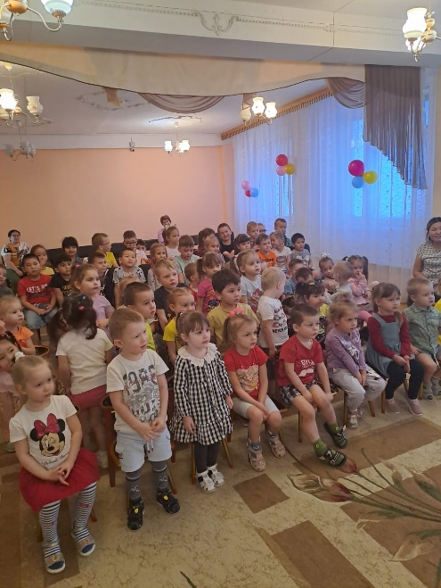

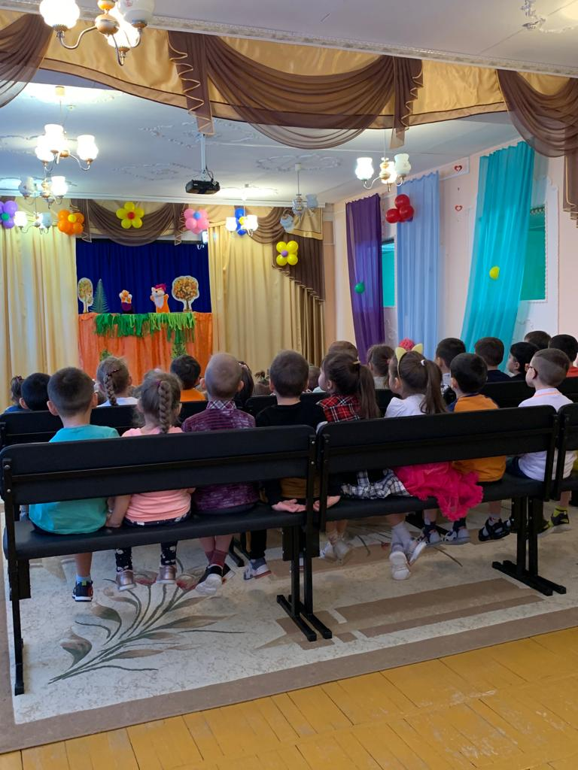

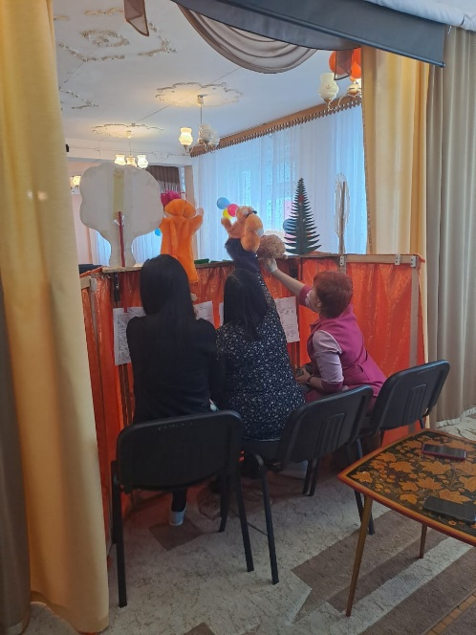

**«Волк и семеро козлят, на новый лад»**

**Ведущий.**

Сказки любят все на свете,

Любят взрослые и дети!

Сказки учат нас добру

И прилежному труду,

Говорят: как надо жить,

Чтобы всем вокруг дружить!

Нашим бабушкам и мамам

Старую сказку на новый лад

Вам подарит детский сад,

Про козу и про козлят.

Посмотрите на ребят!

*Звучит музыка.*

**Ведущий:**

В одном сказочном лесу жили-были Коза с козлятами. Вот только козлят у неё было не семеро, а намного больше. Жили - не тужили, с песнею дружили.

**Песня «Все козлята любят петь»**

**Ведущий:**

Мама Коза каждый день уходила по делам, а иногда шопинг себе по магазинам устраивала. И козлятушкам - ребятушкам строго настрого наказывала.

*Коза исполняет песню.*

**Песня «Мамы Козы».**

**Козлёнок.**

Не волнуйся, мамочка,

Будет всё в порядке.

Знаем мы из сказочки:

Волк ужасно гадкий!

*Коза уходит.*

**Ведущий:**

Только мама за порог,

Козлята сразу прыг да скок.

Расшумелись, расшалились,

Мамины слова забыли

*Игра на муз. инстр.*

**Оркестр «Кап - кап».**

*Появляется Волк. Козлята прячутся (садятся на стульчики)*

**Песня - танец Волка.**

**Волк:**

Все медведи спят, и ежата спят,

Я один не сплю, вою я в лесу

Про судьбу свою горемычную!

У меня тоска и бессонница,

По пятам за мной голод гонится!

Где найти еду

В этом мне лесу?

Волку холодно, волку голодно!

У-у-у!

Ой, козлят-то сколько здесь!

Можно хорошо поесть!

Козлятки, мои милые ребятки,

Это мама к вам пришла,

Вам подарки принесла.

**Козленок:**

Чей-то злобный раздается баритон,

Слышим, серый, мы твой голос в домофон!

**Волк:**

Как не стыдно вам так глупо поступать,

Свою маму не хотите признавать!

**Козленок:**

Говорим мы тебе прямо в домофон:

**Все.**

Не уйдешь, тогда мы вызовем ОМОН!

**Козлёнок.**

Да и ты, серый волк, не похож на нашу матушку.

**Волк:**

А какая она ваша мама?

*Исполняют песню.*

**Песня "Добрая мама".**

**Волк.**

Ух ты! Какие вы молодцы! Какие у вас мамы хорошие! *(плачет).*

Даже есть вас расхотелось. Бррр, да чё это я? Волк я или как?

Ребятушки, вы хотите в Африке побывать?

**Дети.**

Да.

**Волк.**

Тогда со мной в путь!.

**Танец Чунга - Чанга.**

*После танца прячутся все за домик. Входит Коза.*

**Ведущий:**

Вернулась Коза домой, ищет козлят, слезами заливается.

**«Вторая песня козы»**

**Ведущий:**

Тут выбежал один козлёнок, он за печкой схоронился.

**8 козлёнок**

Мамочка, не плачь! Это волк увёл всех козлят,

за высокие горы, в тёмные норы.

**Ведущий:**

Обрадовалась Коза, что её козлята живы и пошла их искать.

*(Под музыку обходит зал, подходит к волку.)*

**Коза:**

Волк, отдавай моих козлят!

**Волк.**

Сейчас, сейчас. Не шуми, Коза, не кричи, нет у меня твоих козлят.

Ты вот лучше водицы испей с дороги. Чистая водица, студёная!

*(говорит в сторону):*

«Волшебная - как выпьешь, так и забудешь про своих детишек! »

*Коза пьёт и не узнаёт своих козлят.*

**Волк.**

Вот эти, что ли твои козлята?

*Выводит козлят из - за домика.*

**Выход козлят.**

**Коза:**

Вот мои детки, мои дорогие козлята!

*Козлята обнимают козу.*

**Волк.**

Ничего у меня не получилось, не удалась моя афёра.

*Машет рукой и уходит.*

**Ведущий:**

Увидел волк, как козлята любят свою маму, и ушёл, не тронув их.Обрадовались козлята, увидев мамочку свою, и на радостях пустились в пляс.

**ИГРА - ПЕСНЯ «Шла коза по лесу» .**

**Ведущий:**

Сказка ложь, да в ней намёк:

Маму слушать надо впрок.

А иначе быть беде

Помните всегда, везде!

*Исполняют песню*.

**Песня.**

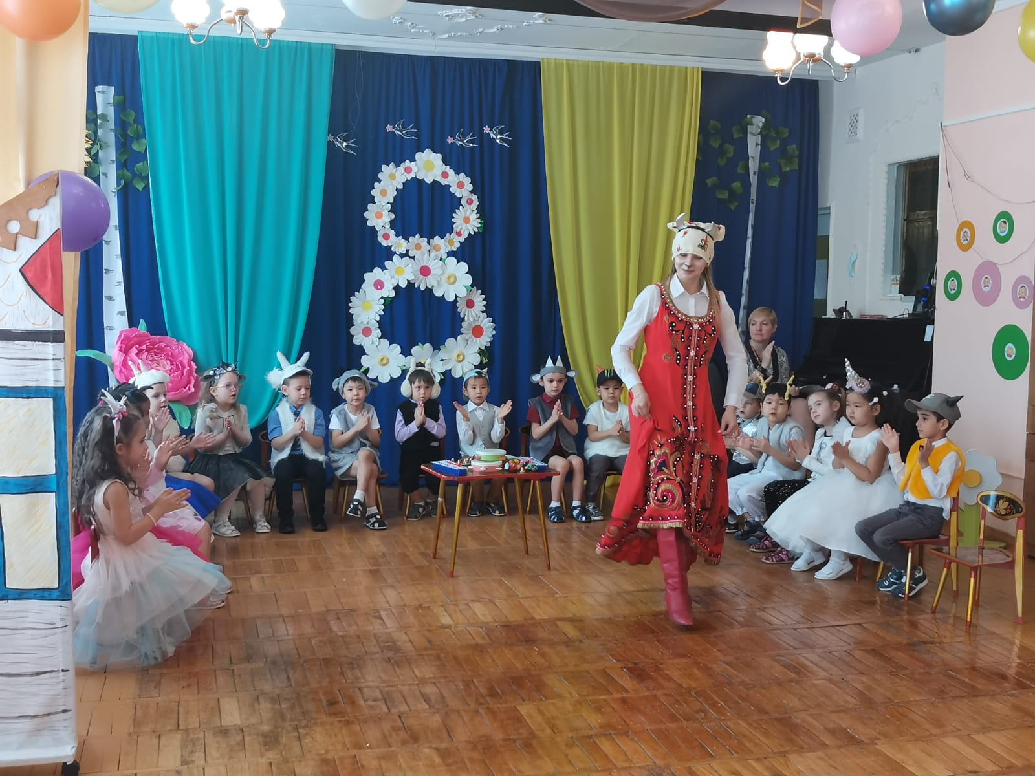

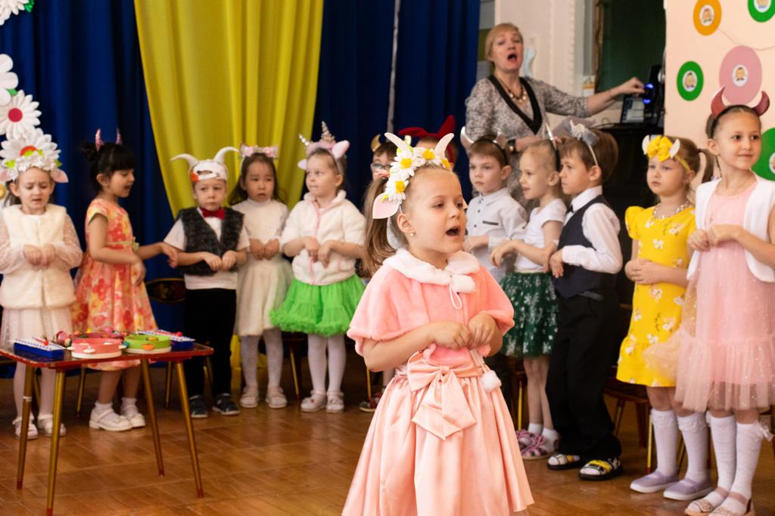

**Театрализация «Поклонимся великим тем годам»**

**Ведущий .**

В далёком для нас прошлом дети и взрослые мечтали о светлом и мирном будущем.   
Июнь…клонился к вечеру закат   
И белой ночи разливалось море.   
И раздавался звонкий смех ребят   
Не знающих, не ведающих горя.  
 **Танец полька.**

*Стоят на местах.слушают.*

**Ведущий.**

Но их мечтам не суждено было сбыться: произошло событие, которое принесло беду, горе всем народам, населяющим нашу большую страну.   
22 июня 1941 года границу нашей Родины нарушили вражеские самолёты и стали сбрасывать бомбы на сёла и города.   
Слова, которые люди услышали по радио в то далёкое летнее утро, не будут   
забыты никогда. Они били острой болью каждому прямо в сердце:   
**Аудиозапись голоса Левитана о начале войны.  
Аудиозапись «Священная война».**

*Под песню дети садятся на места. Кто участвует в сценке занимают определённое место надевают костюмы.*  
**Ведущий:**

В битвах и сражениях за нашу Родину принимали участия воины и офицеры разных родов войск. А какие вы знаете рода войск в армии? (моряки, лётчики и. т. д.)  
*Дети выходят и берут атрибуты к сценке стихотворения С. Михалкова «Мы тоже воины»*  
**Связист** *(ребенок сидит на стуле, на голове наушники, в руках микрофон или телефон) .*Алло, Юпитер? Я – Алмаз,  
Почти совсем не слышу вас,  
Мы с боем заняли село.  
А как у вас? Алло! Алло!  
**Медсестра** *(перевязывает раненного, сидящего на стуле, он стонет) .*Что вы ревете, как медведь?  
Пустяк осталось потерпеть.  
И рана ваша так легка,  
Что заживет наверняка.  
**Моряк** *(смотрит в бинокль на небо) .*На горизонте самолет.  
По курсу – полный ход вперед!  
Готовься к бою, экипаж!  
Отставить – истребитель наш.  
**Летчики** (*два летчика рассматривают карту на планшете) .*1 летчик.  
Пехота здесь, а танки тут,  
Лететь до цели семь минут.  
2 летчик.  
Понятен боевой приказ.  
Противник не уйдет от нас.  
**Автоматчик** *(ходит вдоль центральной стены, в руках автомат) .*  
Вот я забрался на чердак.  
Быть может, здесь таится враг?  
За домом очищаем дом.

**Все вместе.**

Врага повсюду мы найдем.

*По окончании садятся на места.*

**Ведущий.**

Ребята, проведём с вами конкурс. И узнаем кто самый лучший и смелый боец на нашем празднике.

**Конкурс «Отгадай военную технику».**  
  
Летит птица-небылица,  
А внутри народ сидит,   
Меж собою говорит. *(Самолет)*  
  
На горе-горушке  
Сидят черные старушки,  
Если охнут-  
Люди глохнут. *(Пушки)*  
  
Без разгона ввысь взлетает,  
Стрекозу напоминает,  
Отправляется в полет  
Наш российский… *(Вертолет)*  
  
Ползет черепаха,  
Стальная рубаха.  
Враг – в овраг,  
И она там, где враг. *(Танк)*  
  
Под водой железный кит,  
Днем и ночью кит не спит.   
Не до снов тому киту,  
Он и ночью на посту. *(Подводная лодка)*  
**Ведущий.**

Когда-то русские солдаты  
Остановились отдохнуть,  
Сложив на землю автоматы,  
Чтобы немного пыль стряхнуть.  
Я знаю их живых героев,  
Великороссов боевых,  
Перед сражением веселых,  
С гармонью, пляской, молодых.

*Исполняют частушки.*

**Частушки.**  
1.Соловейко за рекою

Громко песни распевал.

Как пришел фашист, поганый,

Соловейко замолчал.

2.Нету Родины красивей!  
Нет сильней богатырей!  
Имя Родины – Россия.  
Защитим её скорей.

3.Закатилось  солнышко  
За высоки ели.   
Любят девушки теперь

Солдатиков в шинели.

4.Гитлер хвастал, что Москву  
К осени захватит.  
Знал бы фюрер, что ему

Силушки не хватит.

5. Лютый холод под Москвой –   
Это не игрушки.   
Фриц в окопе околел  
Возле мёрзлой пушки.

6.В нашей армии по моде

Одевают всех солдат.

Пишет мне товарищ Боря:

«Каждый день дают наряд».

7. Новобранец  конопатый,  
Немца он побил лопатой.  
Приходите к нам в стройбат,  
Хватит здесь на всех лопат!

8.Пойду, выйду в чисто поле,

Сяду под осиночку.

Хоть и раненый приду,

Любить буду милочку.

9.Мы с товарищем в бою

Пели про Германию.

Фриц от такой паники

Наложил в подштанники.

10.Ах, война, война, война,  
Что же ты  наделала!  
Сколько девок, сколько деток   
Сиротами сделала!

11.Гитлер пишет телеграмму:

«Скоро я Москву возьму»

Отвечает ему Сталин:

«Закатай свою губу».

12.Ходит Гитлер по оврагу,

Ходит и ругается.

Он хотел Россию взять,

А она кусается.

13.Мы сражаться не боимся

За родную сторону.

Фрица бить не перестанем

Хоть уже невмоготу.

14.О Победе пой гармошка,  
О Победе милая,

Скоро кончатся бомбёжки,  
И война постылая.

15.И солдат и офицеров —  
Всех в стране любимой ждут.  
Возвращаются с Победой,  
Гремит в воздухе салют!

16.День победы – праздник важный,  
Воин очень наш отважный!  
Он врагов всех победил,  
И Россию защитил!

**Ведущий.**

Ветер песню мою унесет,   
Чтоб тебе помогала в бою.   
Помни: девушка верит и ждет   
И в любовь, и в победу твою!   
Любовь женщин спасала солдат в это тяжелое, страшное время. Словно частичку родного дома, хранили мужчины в своих шинелях фотографии жен и матерей, их письма. Сколько любви, сколько надежды было в этих письмах! Они были так необходимы солдату. Не случайно символом верности и надежды стала девушка Катюша из песни, которую сейчас знают все – и взрослые, и дети.   
 **Песня- танец «Катюша».**

**Ведущий:**

Трудные, голодные и холодные военные годы называют военными лихими, злыми годами. Тяжело достались они всему нашему народу, но особенно тяжко пришлось маленьким детям.  
Многие дети остались сиротами, их отцы погибли на войне, другие потеряли родителей во время бомбежек, третьи лишились не только родных, но и родного дома. Дети — слабые, беспомощные, оказались лицом к лицу с жестокой, беспощадной, злой силой фашизма.  
 **Инсценировка «Ой, Мишка, как же страшно мне!»**

**Ведущая:**

Оборванного мишку утешала  
Девчушка в изувеченной избе:  
**Девочка:**

«Не плачь, не плачь…Сама недоедала,  
Полсухаря оставила тебе…

**Ведущая:**

Снаряды пролетали и взрывались,  
Смешалась с кровью черная земля…

**Девочка:**

Была семья, был дом… Теперь остались  
Совсем одни на свете — ты и я…»  
**Ведущая:**

А за деревней рощица дымилась,  
Поражена чудовищным огнём,  
И Смерть вокруг летала злою птицей,  
Бедой нежданной приходила в дом…  
**Девочка:**

«Ты слышишь, Миш, я сильная, не плачу,  
И мне дадут на фронте автомат.  
Я отомщу за то, что слезы прячу,  
За то, что наши сосенки горят…»

**Ведущая:**

Но в тишине свистели пули звонко,  
Зловещий отблеск полыхнул в окне…  
И выбежала из дому девчонка:  
**Девочка:**

«Ой, Мишка, Мишка, как же страшно мне!..»  
**Ведущая**:

Молчание. Ни голоса не слышно.  
Победу нынче празднует страна,  
А сколько их, девчонок и мальчишек,  
Осиротила подлая война?!  
***Дети выходят, читают стихи***

1. Детям, пережившим ту войну,  
Поклониться нужно до земли!  
В поле, в оккупации, в плену,  
Продержались, выжили, смогли!  
  
2. Дети, что без детства повзрослели,  
Дети, обделенные войной,  
Вы в ту пору досыта не ели,  
Но честны перед своей страной.  
  
3. Мерзли вы в нетопленных квартирах,  
В гетто умирали и в печах.  
Было неуютно, страшно, сыро,  
Но несли на слабеньких плечах  
Ношу непомерную, святую,  
Чтоб скорее мира час настал.  
  
4. Чистые пред Родиной и Богом!  
В этот день и горестный, и светлый,  
Поклониться от души должны  
Мы живым и недожившим детям  
Той большой и праведной войны!  
Мира вам, здоровья, долголетья,  
Доброты, душевного тепла!  
И пускай нигде на целом свете  
Детство вновь не отберет война!  
 **Песня «Расскажи мне дедушка».**   
**Ребенок .**

За страну родную люди   
Отдавали жизнь свою.   
Никогда мы не забудем

Павших в доблестном бою.   
**Ребенок**.

Горит огонь у обелиска,   
Березы в тишине грустят.   
И мы склонились низко-низко –   
Тут неизвестный спит солдат.

**Танец «Журавли».**

**Ведущий.**

Неугасима память поколений.  
И память тех, кого так свято чтим  
Давайте, люди встанем на мгновенье  
И в скорби постоим и помолчим.

**Ведущий:**

Объявляется минута молчания  
**Ведущий.**

Долгих четыре с половиной года продолжалась Великая Отечественная война. Через тяжелые испытания пришлось пройти людям. Но наши солдаты храбро сражались в боях. Враг был сломлен! Воины освободили от фашистских захватчиков не только нашу Отчизну, но и многие страны Европы. Они дошли до Берлина и водрузили на Рейхстаге красный флаг. Наступила весна 1945 года – весна долгожданной Победы.  
*(В записи звучит голос Левитана об окончании войны)*   
**Ребёнок .**

Победой кончилась война   
Те годы - позади.   
Горят медали, ордена   
У многих на груди.  
**Ребенок:**

Сияет солнце в День Победы   
И будет нам всегда светить.   
В боях жестоких наши деды   
Врага сумели победить.  
 **Песня «День Победы»** .

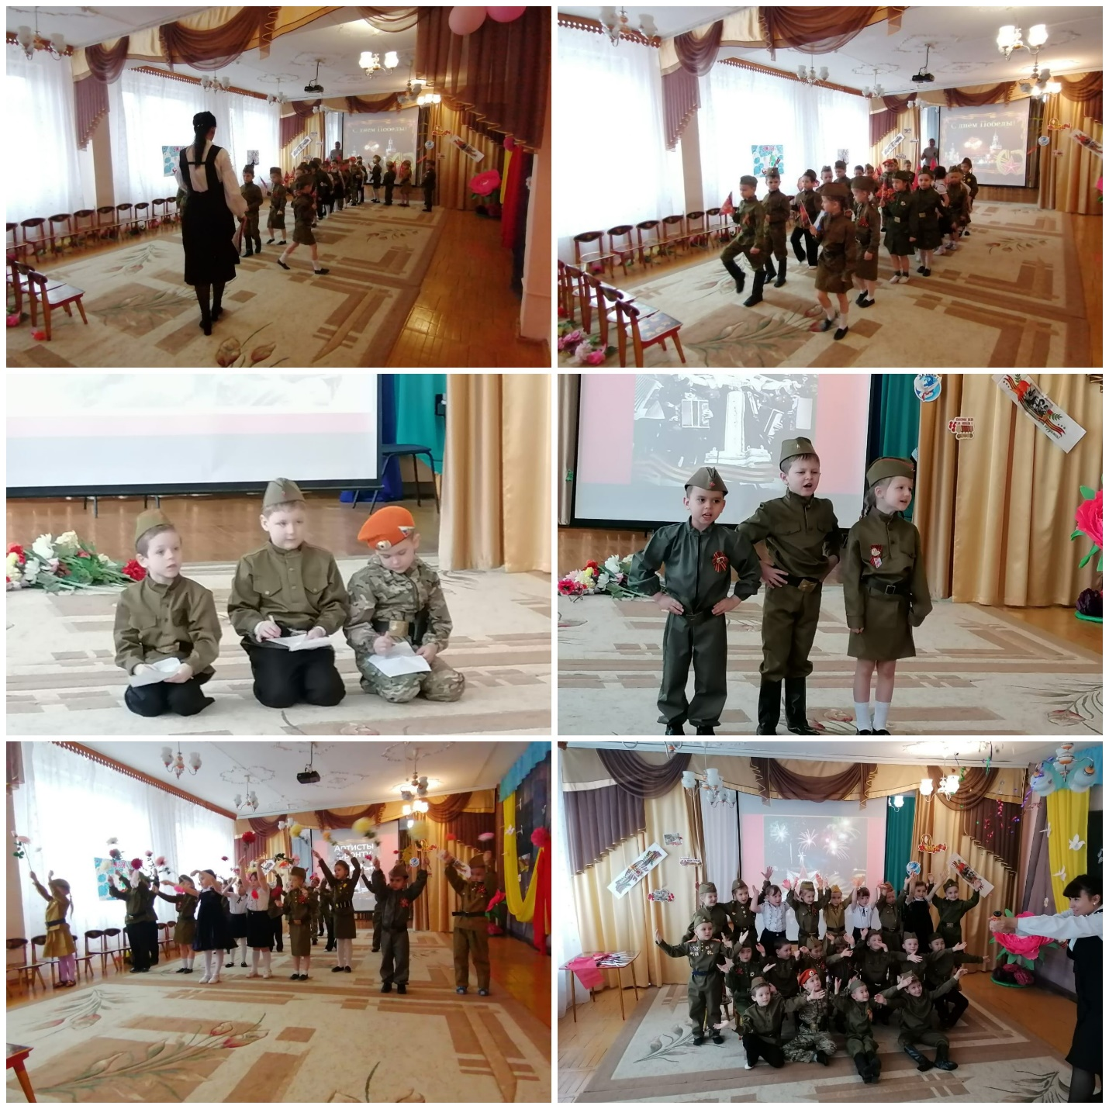

**Вывод:**

Коллективная театрализованная деятельность направлена на целостное воздействие на личность ребенка, его раскрепощение, самостоятельное творчество, развитие ведущих психических процессов; способствует самовыражению личности, создает условия для социализации, усиливая адаптационные способности, корректирует коммуникативные качества, помогает осознанию чувства удовлетворения, радости, успешности.  
  
Чем богаче жизненный опыт ребенка, тем ярче он проявляется в различных видах творческой деятельности. Поэтому так важно с самого раннего детства приобщать маленького человека к театру, литературе, живописи. Чем раньше это начать, тем больших результатов можно достигнуть.

Занимаясь с детьми театром, ставлю перед собой цель - сделать жизнь наших воспитанников интересной и содержательной, наполнить ее яркими впечатлениями, интересными делами, радостью творчества. Надо стремимся к тому, что навыки, полученные в театрализованных играх, дети смогли использовать в повседневной жизни.